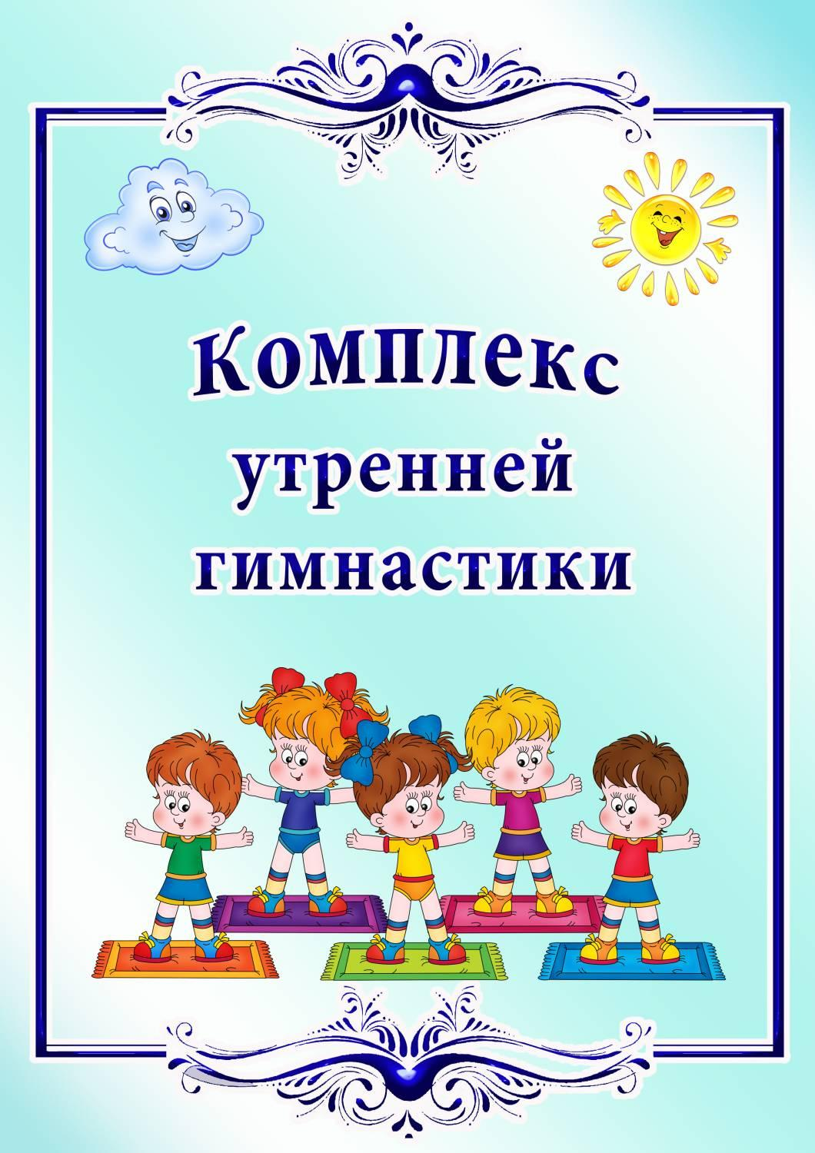

**СЕНТЯБРЬ**

|  |  |
| --- | --- |
| **Апельсинка -** «Оранжевая песня» | |
| **Проигрыш 1:**  **Проигрыш 2:**   * 1. **куплет:**   2. **куплет:**   **Припев:**  **2.1 куплет:**  **2.2 куплет:**  **Припев:**  **Проигрыш 1:**  **Проигрыш 2:**  **3.1 куплет:**  **3.2 куплет:**  **Припев:**  **4.1 куплет:**  **4.2 куплет:**  **Проигрыш с припевом:** | **Марш на месте.**  Хлопки по кругу, слева направо и обратно.  **Руки прямые вверх, в стороны, вниз.**  Руки прямые плавно через стороны вверх, опустить вниз и потянуться к носкам, не сгибая колени.   1. **шага вперед, руки на поясе, 3 хлопка в ладоши. 3 шага назад, руки на поясе, 3 хлопка в ладоши.**   **Руки перед собой, упражнение «ножницы».**  Руки прямые плавно через стороны вверх, опустить вниз и потянуться к носкам, не сгибаяколени.  **-//-//-**  **Бег друг за другом с подскоками.**  Лежа на спине, упражнение «велосипед».  **Руки прямые над головой, качать руками влево – вправо.**  Так же как 2.2. куплет.  **-//-//-**  **Приседания.**  Так же как 2.2. куплет.  **Как в припеве.** |

**ОКТЯБРЬ**

|  |  |
| --- | --- |
| **Детский хор Новая Волна –** «Хорошее настроение» | |
| **Проигрыш:**   * 1. **куплет:**   2. **куплет:**   **Припев:**  **Проигрыш:**   1. **куплет:**   **Припев 1:**  **Припев 2:**  **Проигрыш:**  **Припев 1:**  **Припев 2:**  **Завершение:** | Марш на месте.  Руки к плечам, вверх, к плечам, вниз.  Руки в замок перед грудью, повороты туловища влево – вправо.  2 прыжка вперед, руки вверх, в стороны, вниз. 2 прыжка назад, руки вверх, в стороны, вниз.  Приседания.  Сесть на пол, ноги в стороны. На 3 счета тянемся к носку левой ноги, в середину, к носку правой ноги.  **-//-//-**  **-//-//-**  Бег друг за другом с подскоками.  **-//-//-**  **-//-//-**  Вдох носом, руки через стороны вверх. Выдох, руки – опустить. |

**НОЯБРЬ**

|  |  |
| --- | --- |
| **ДЭС Нейна –** «Рыжий кот» | |
| **Проигрыш:**  **1 куплет:**  **Переход:**  **Припев:**   1. **куплет:**   **Переход:**  **Припев:**  **Проигрыш:**  **Припев – реп:**  **Припев:**  **Завершение:** | Ноги на ширине плеч, руки на поясе. Наклоны туловища влево – вправо.  Ноги на ширине плеч, руки на поясе. Наклоны туловища с рукой влево – вправо.  Покружиться вокруг себя с подскоками.  3 прыжка вперед, «погразить» пальцем. 3 прыжка назад, «погразить» пальцем. (4 раза).  Ноги шире плеч, руки на поясе. Не сгибая колени выполнять наклоны туловища к левому носку, в середину, к правому носку.  **-//-//-**  **-//-//-**  Бег друг за другом с подскоками.  Лежа на спине, упражнение «велосипед».  **-//-//-**  Вдох носом, руки через стороны вверх. Выдох, руки – опустить. |

**ДЕКАБРЬ**

|  |  |
| --- | --- |
| **Детская новогодняя –** «Считалочка» | |
| **Проигрыш:**  **Припев:**   * 1. **куплет:**   2. **куплет:**   **Припев:**   * 1. **куплет:**   2. **куплет:**   **Припев:**  **Проигрыш со словами:**  **Припев:**  **Завершение 1:**  **Завершение 2:** | Марш на месте, руки на поясе.  Поочередно показываем ладошки. Пружинка, руки на поясе, наклоны головы влево – вправо.  Руки на поясе, наклоны туловища влево – вправо.  Вращение кистями рук в левую сторону – в правую.  3шага в круг, 3 хлопка. Руки вверх, покружиться вокруг себя. 3 шага назад, 3 хлопка. Руки вверх, покружиться вокруг себя.  Приседания.  Вращение кистями рук в левую сторону – в правую.  **-//-//-**  Бег друг за другом с подскоками.  **-//-//-** (2 раза).  Руки на поясе, наклоны туловища влево – вправо.  Вдох носом, руки через стороны вверх. Выдох, руки – опустить. |

**ЯНВАРЬ**

|  |  |
| --- | --- |
| **АзбукаХит –** «Делу время» | |
| **Проигрыш:**   * 1. **куплет:**   2. **куплет:**   **Переход:**  **Припев:**   * 1. **куплет:**   2. **куплет:**   **Переход:**  **Припев 1:**  **Припев 2:**  **Завершение:** | Руки к плечам. Вращение руками вреред – назад.  Пружинка. Поочередно махи руками вперед – назад.  Руки в замок перед грудью, повороты туловища влево – вправо.  Приседания.  «Плыть» руками, слегка наклоняясь вперед. Бег на месте с захлестыванием голени назад, руки за спиной (4 раза).  Сесть на пол, руки на предплечья. Ноги согнуть и болтать ими.  Сидя на полу, руки на поясе, ноги в стороны, наклоны вперед – тянемся к носкам.  **-//-//-**  **-//-//-**  Бег друг за другом с подскоками.  Вдох носом, руки через стороны вверх. Выдох, руки – опустить. |

**ФЕВРАЛЬ**

|  |  |
| --- | --- |
| **О. Газманов -** «Морячка» | |
| **Проигрыш:**  **1 куплет:**  **2 куплет:**  **Припев:**  **3 куплет:**  **Припев:**  **4 куплет:**  **Припев:**  **Проигрыш 1:**  **Проигрыш 2:**  **Припев:**  **Завершение:** | Марш на месте  Ноги на ширине плеч. 1-руки к плечам, 2-руки вверх, 3-руки к плечам, 4-руки вниз.  Ноги на ширине плеч. Наклоны туловища вправо – влево.  2 шага на месте, прыжок с хлопком и поворотом влево (4 раза – полный круг)  Лежа на спине (ноги вместе прямые) поочередно сгибать ноги в коленях.  -//-//-  Руки в замок перед грудью, повороты туловища влево и вправо.  -//-//-  Бег по кругу друг за другом с подскоками.  Приседания.  -//-//-  Вдох носом, руки через стороны вверх. Выдох, руки – опустить. |

**МАРТ**

|  |  |
| --- | --- |
| **Барбарики –** «Бананамама» | |
| **Проигрыш 1:**  **Проигрыш 2:**   * 1. **куплет:**   2. **куплет:**   **Припев:**  **Проигрыш:**   * 1. **куплет:**   2. **куплет:**   **Проигрыш:**  **3.1 куплет:**  **3.2 куплет:**  **Припев:**  **Проигрыш:** | Марш на месте.  Пружинка, руки на поясе, наклоны туловища влево – вправо.  Пружинка. Поочередно махи руками вперед – назад.  Руки разводить в стороны, переступая с пятки на носок.  Боковой галоп в круг. 3 хлопка в ладоши. Боковой галоп назад, 3 хлопка в ладоши.  Пружинка, руки на поясе, наклоны туловища влево – вправо.  Пружинка. Поочередно махи руками вперед – назад.  Покружиться вокруг себя с подскоками.  Приседания.  Моргаем глазами, показываем ушки, кружимся вокруг себя с подскоками.  Пружинка. Поочередно махи руками вперед – назад.  -//-//-  Бег друг за другом с подскоками. |

**АПРЕЛЬ**

|  |  |
| --- | --- |
| **«Если друг не смеется»** | |
| **Проигрыш:**   * 1. **куплет:**   2. **куплет:**   **Переход:**  **Припев:**  **2.1 куплет:**   * 1. **куплет:**   **Переход:**  **Припев:**   * 1. **куплет:**   2. **куплет:**   **Переход:**  **Припев:**  **Проигрыш:**  **Завершение:** | Переступая с пятки на носок, руки через стороны вверх – вниз.  Руки к плечам, вращение руками вперед – назад.  Ноги на ширине плеч, руки на поясе, наклоны туловища влево – вправо.  Хлопки по кругу, справа налево и обратно.  Прыжки на месте, руки вверх, сжимая и разжимая пальцы рук. Руки к носу, дразнить как «Буратино».  Ноги шире плеч. Наклоны к левому носку, в середину, к правому носку, не сгибая колени.  Приседания.  **-//-//-**  **-//-//-**  Пружинка, поочередно махи руками вперед - назад.  Руки перед грудью в замок, повороты туловища влево – вправо.  -//-//-  -//-//-  Бег по кругу друг за другом с подскоками.  Вдох носом, руки через стороны вверх. Выдох, руки – опустить. |

**МАЙ**

|  |  |
| --- | --- |
| **ДЭС Нейна –** «Солнце улыбнется» | |
| **Проигрыш:**   * 1. **куплет:**   2. **куплет:**   **2.1 куплет:**   * 1. **куплет:**   **Припев:**  **3.1 куплет:**   * 1. **куплет:**   **4.1 куплет:**  **4.2 куплет:**  **Припев:**  **Проигрыш:**    **Припев:**  **Завершение:** | Ноги на ширине плеч, руки на поясе. Наклоны головы влево – вправо. Поднимать и опускать плечи – вверх – вниз.  **Ноги на ширине плеч, руки на поясе. Руки к плечам, вверх, к плечам, вниз.**  Руки на поясе, наклоны туловища влево, прямо, вправо, прямо.  **Руки в замок перед грудью, повороты туловища влево – вправо.**  Руки на поясе, наклоны туловища с рукой влево – вправо.  3шага в круг, 4 хлопка в ладоши. Руки вверх, покружиться вокруг себя. 3 шага назад, 4 хлопка, руки вверх, покружиться вокруг себя.  **Ноги шире плеч, руки на поясе, не сгибая колени, наклон к правому носку, выпрямиться, наклон к левому носку, выпрямиться.**  Руки на поясе, прыжки на месте, ноги вместе, ноги врозь.  **Пружинка. Поочередно махи руками вперед – назад.**  Приседания.  **-//-//-**  Бег по кругу друг за другом с подскоками.  **-//-//-**  Вдох носом, руки через стороны вверх. Выдох, руки – опустить. |